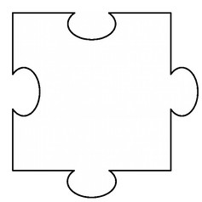
Ich heiße
__________
So sehe ich aus

Bild

Ich gehöre dazu!
Klasse 1___

